Chủ đề 5: ĐIỆN
BÀI 29: SỰ NỞ VÌ NHIỆT
Môn học: Khoa học tự nhiên lớp 8
Thời lượng: 02 tiết

I. MỤC TIÊU DẠY HỌC

1. Về kiến thức
- Thực hiện thí nghiệm để chứng tỏ được các chất khác nhau nở vì nhiệt khác nhau.
- Lấy được một số ví dụ về công dụng và tác hại của sự nở vì nhiệt.
- Vận dụng kiến thức về sự truyền nhiệt, sự nở vì nhiệt, giải thích được một số hiện tượng đơn giản thường gặp trong thực tế
2. Về năng lực

a) Năng lực chung
- Tự chủ và tự học: Chủ động, tích cực tìm hiểu sự nở vì nhiệt
- Giao tiếp và hợp tác: Tham gia thảo luận, trình bày, diễn đạt các ý tưởng, nội dung theo ngôn ngữ vật lí. Phân công công việc hợp lí, đạt hiệu quả cao nhất khi thực hiện các nhiệm vụ.
- Giải quyết vấn để và sáng tạo: Để xuất các ý tưởng, phương án để thảo luận, giải quyết các vấn đề nêu ra trong bài học.

b) Năng lực khoa học tự nhiên
- Nhận thức khoa học tự nhiên: Biết được cách lấy được ví dụ về công dụng và tác hại của sự nở vì nhiệt.
- Tìm hiểu tự nhiên: Thực hiện được các thí nghiệm để chứng tỏ được các chất khác nhau nở vì nhiệt khác nhau.
- Vận dụng kiến thức, kĩ năng đã học về sự truyền nhiệt, sự nở vì nhiệt, giải thích được một số hiện tượng đơn giản thường gặp trong thực tế.
3. Về phẩm chất
- Tham gia tích cực hoạt động trong lớp cũng như ở nhà.
- Cẩn thận, trung thực, thực hiện an toàn quy trình làm thí nghiệm.
- Có niềm say mê, hứng thú, thích tìm tòi, khám phá, đặt câu hỏi.

II. THIẾT BỊ DẠY HỌC VÀ HỌC LIỆU
- Máy chiếu, bảng nhóm
- Dụng cụ thí nghiệm 6 nhóm: Ba thanh nhôm, đồng, sắt, khay đựng cồn, tấm chắn đậy khay đựng cồn, đèn cồn, giá thí nghiệm, bình thủy tinh đựng nước màu có ống thủy tinh xuyên qua, 2 chậu thủy tinh, nước nóng, nước lạnh, dầu, rượu, bình cầu với nút cao su có ống thủy tinh xuyên qua, cốc nước màu.
III. TIẾN TRÌNH DẠY HỌC
- PHƯƠNG PHÁP VÀ KĨ THUẬT DẠY HỌC
- Sử dụng phương tiện trực quan, hướng dẫn HS là thí nghiệm
- Dạy và học nêu vấn đề, dạy học theo nhóm
- Kỹ thuật dạy học: công não động não, phương pháp thuyết trình, sử dụng đồ dùng trực quan

- CÁC HOẠT ĐỘNG HỌC

Hoạt động 1: Khởi động
- Mục tiêu: HS biết được các nội dung cơ bản của bài học cần đạt được, tạo tâm thế cho học sinh đi vào tìm hiểu bài mới.
- Nội dung:
- GV tổ chức cho học sinh hoạt động nhóm, 6 học sinh/nhóm thảo luận và trả lời câu hỏi đầu bài:
Tháp Eiffel (hình 26.1) được xây dựng tại Paris (Pa – ri) nước Pháp, là một công trình kiến trúc nổi tiếng toàn cầu. Tháp được làm bằng sắt. Khi xây xong tháp cao 325 m. Vào mùa đông và mùa hè, tháp có chiều cao chênh lệch khoảng 17 cm. Vì sao lại xảy ra hiện tượng như vậy?
- Đề nghị học sinh làm việc nhóm cặp đôi trong 3 phút, đưa ra suy đoán của mình
- Sản phẩm: Dự đoán câu trả lời của học sinh
- Vì tháp được làm bằng sắt mà sắt là chất rắn có tính chất co lại khi lạnh đi và nở ra khi nóng lên. Do vậy, vào mùa đông có nhiệt độ thấp nên tháp co lại còn vào mùa hè có nhiệt độ cao hơn nên tháp nở ra dẫn tới sự chênh lệch về chiều cao.
- Tổ chức thực hiện:
Hoạt động của GV | Hoạt động của HS
Giao nhiệm vụ:  - GV tổ chức cho học sinh thảo luận cặp đôi trong vòng 3 phút và trả lời câu hỏi sau:  Theo em, năng lượng nhiệt có thể truyền được trong các môi trường nào sau đây: chất rắn, chất lỏng, chất khí, chân không? Hãy tìm hiện tượng trong thực tế để minh họa cho ý kiến của mình. | Nhận nhiệm vụ
Hướng dẫn HS thực hiện nhiệm vụ  - Đề nghị học sinh làm việc nhóm trong 5 phút | Cá nhân học sinh thực hiện nhiệm vụ.
Báo cáo: Giáo viên mời đại diện 1 số học sinh nêu ý kiến.  + HS khác lắng nghe, đưa ra các ý kiến nhận xét  + GV xác nhận ý kiến đúng ở từng câu trả lời | Đại diện 1 số HS nêu ý kiến.
Chốt lại và đặt vấn đề vào bài
- GV nhận định lại kết quả đúng cho HS
- Gv giới thiệu nội dung chính của bài

Hình thành kiến thức mới

Hoạt động 2.1: Tìm hiểu về sự nở về nhiệt của chất rắn
- Mục tiêu:
- Nhận biết được chất rắn nở ra khi nóng lên và co lại khi lạnh đi.
- Phân tích được một số ví dụ về sự nở về nhiệt của chất rắn
- Nội dung:
- GV cho học sinh đọc thông tin mục I SGK/tr 118. giáo viên cho học sinh quan sát thí nghiệm và tổ chức lớp hoạt động theo nhóm (6 HS/1 nhóm) thảo luận rút ra nhận xét
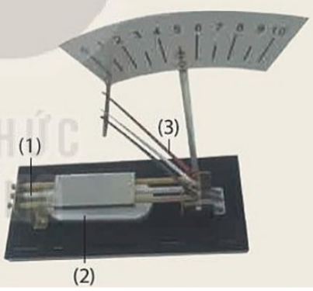 | - Ba thanh nhôm, đồng, sắt  - Khay đựng cồn và tấm chắn  - Bộ phận ghi độ dãn nở của các thanh  Tiến Hành  - Đốt cồn trong khay, đậy nắp chắn lên khay, quan sát kim chỉ thị quay.  - Tắt đèn cồn quan sát kim chỉ thị quay  - So sánh và nhận xét về sự nở vì nhiệt của các chất rắn khác nhau.
- GV giới thiệu bảng giản nở vì nhiệt của một số vật liệu
Độ tăng nhiệt độ | 1ºC | 10ºC | 100ºC
Vật liệu | Độ tăng chiều dài
Hợp kim Nickel - Thép | 0,001 | 0,01 | 0,1
Gỗ | 0,003 | 0,03 | 0,3
Thủy tinh | 0,009 | 0,09 | 0,9
Bạch kim | 0,009 | 0,09 | 0,9
Thép | 0,011 | 0,11 | 1,1
Bê tông | 0,011 | 0,11 | 1,1
Sắt | 0,012 | 0,12 | 1,2
Đồng thau | 0,019 | 0,19 | 1,9
Nhôm (aluminum) | 0,025 | 0,25 | 2,5

- GV cho học sinh thảo luận trả lời câu hỏi sau: Hai thanh kim loại đồng, sắt được ghép chặt vào nhau tạo thành một băng kép. Hãy cho biết hình dạng của băng kép sẽ thay đổi như thế nào khi:
a. Quay thanh kim loại cho mặt sắt ở dưới và hơ nóng bằng đèn cồn (Hình 29.2a)  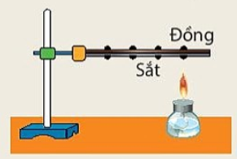 | b. Quay thanh kim loại cho mặt đồng ở dưới và hơ nóng bằng đèn cồn (Hình 29.2b).  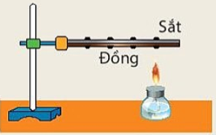
- Sản phẩm:
Thanh đồng dãn nở vì nhiệt nhiều hơn thanh sắt. Do đó, băng kép sẽ bị cong về phía thanh sắt → cong xuống  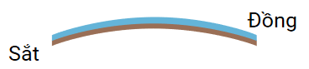 | Thanh đồng dãn nở vì nhiệt nhiều hơn thanh sắt. Do đó, băng kép sẽ bị cong về phía thanh sắt → cong lên  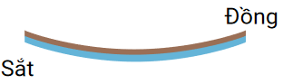

Tổ chức thực hiện
Hoạt động của GV | Hoạt động của HS
Giao nhiệm vụ:
- GV cho học sinh đọc thông tin mục I SGK/tr 118. Giáo viên cho học sinh quan sát thí nghiệm và tổ chức lớp hoạt động theo nhóm (6 HS/1 nhóm) thảo luận rút ra nhận xét
Tiến Hành
- Đốt cồn trong khay, đậy nắp chắn lên khay, quan sát kim chỉ thị quay.
- Tắt đèn cồn quan sát kim chỉ thị quay
- So sánh và nhận xét về sự nở vì nhiệt của các chất rắn khác nhau.
- GV giới thiệu bảng giản nở vì nhiệt của một số vật liệu
- GV cho học sinh thảo luận trả lời câu hỏi sau: Hai thanh kim loại đồng, sắt được ghép chặt vào nhau tạo thành một băng kép. Hãy cho biết hình dạng của băng kép sẽ thay đổi như thế nào khi:
a. Quay thanh kim loại cho mặt sắt ở dưới và hơ nóng bằng đèn cồn (Hình 29.2a) | b. Quay thanh kim loại cho mặt đồng ở dưới và hơ nóng bằng đèn cồn (Hình 29.2b).

Hướng dẫn HS thực hiện nhiệm vụ
Làm việc cá nhân trong vòng 3 phút nghiên cứu nội dung trong SGK, tiến hành thảo luận hoàn thành nhiệm vụ trong 5 phút
Báo cáo kết quả:  - Mỗi nhóm cử một đại diện báo cáo trước lớp  - Các nhóm khác lắng nghe, đưa ra các ý kiến bổ sung.  - GV xác nhận ý kiến đúng ở từng câu trả lời  .- Bài tập vận dụng, cho các nhóm treo kết quả lên bảng, các nhóm đối chiếu, nhận xét, GV chỉnh sửa  - GV kết luận về nội dung kiến thức mà các nhóm đã đưa ra. | - Đại diện học sinh trình bày kết quả.  - Các HS khác cho nhận xét và bổ sung (nếu cần)
Tổng kết
- Các chất rắn nở ra khi nóng lên, co lại khi lạnh đi
- Các chất rắn khác nhau nở vì nhiệt khác nhau

Hoạt động 2.2: Tìm hiểu về sự nở về nhiệt của chất lỏng
- Mục tiêu:
- Nhận biết được chất lỏng nở ra khi nóng lên và co lại khi lạnh đi.
- Chứng minh chất lỏng khác nhau nở về nhiệt khác nhau
- Nội dung:
- GV thông báo và cho HS nghiên cứu SGK về hiện tượng nở về nhiệt trong sách giáo khoa
- GV phát dụng cụ: bình thủy tinh đựng nước có ống thủy tinh xuyên qua, chậu nước lạnh, chậu nước nóng, cho học sinh tiến hành thí nghiệm như hình 29.2, 29.3 SGK
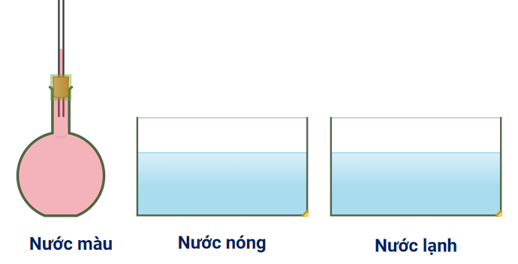
- Tổ chức cho học sinh làm thí nghiệm theo nhóm, tìm hiểu sự nở vì nhiệt của chất lỏng và sự nở vì nhiệt của các chất lỏng khác nhau
* Thí nghiệm 1:
+ Đặt bình thủy tinh vào chậu nước nóng. Quan sát và giải thích hiện tượng xảy ra với nước màu trong ống thủy tinh.
+Lấy bình thủy tinh từ chậu nước nóng ra đặt vào chậu nước lạnh. Quan sát và giải thích hiện tượng xảy ra với nước màu trong ống thủy tinh.
* Thí nghiệm 2: Em mô tả thí nghiệm về sự nở vì nhiệt của các chất lỏng khác nhau. Hãy mô tả thí nghiệm và rút ra nhận xét về sự nở vì nhiệt của các chất lỏng khác nhau.

Học sinh làm thí nghiệm theo nhóm:
*Chuẩn bị dụng cụ như hình 29.4, nếu đổ nước lạnh vào khay, hãy dự đoán sự thay đổi mực chất lỏng ở mỗi bình, sau đó làm thí nghiệm kiểm chứng dự đoán của em.
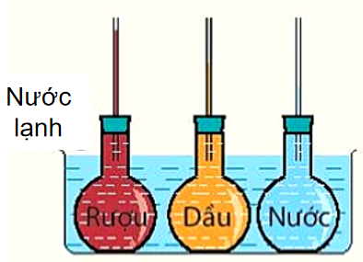
* Chuẩn bị dụng cụ như hình 29.4, nếu đổ nước lạnh vào khay, hãy dự đoán sự thay đổi mực chất lỏng ở mỗi bình, sau đó làm thí nghiệm kiểm chứng dự đoán của em.
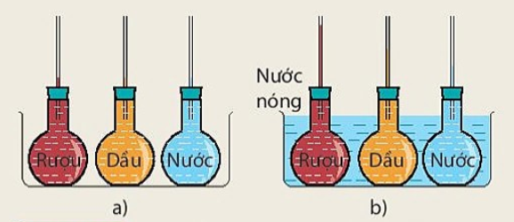
? Có sự thay đổi gì về mực chất lỏng ở 3 ống thủy tinh. Rút ra nhận xét.
? So sánh mực chất lỏng ở mỗi bình sau khi đổ nước nóng vào khay. Rút ra nhận xét
- Sản phẩm: Đưa ra thống nhất chung:
* Thí nghiệm 1:
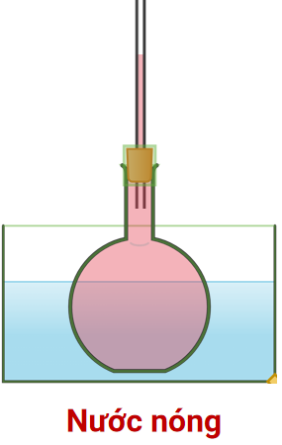  Nước màu trong ống thủy tinh dâng lên  → Bình thủy tinh nhận được năng lượng nhiệt từ nước nóng và nhiệt độ trong bình thủy tinh bắt đầu tăng lên làm nước màu trong bình nở ra và dâng lên. | 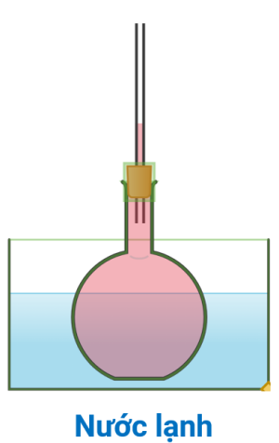  Nước màu trong ống thủy tinh tụt dần xuống  → Bình thủy tinh truyền nhiệt cho chậu nước lạnh làm nhiệt độ trong bình thủy tinh bắt đầu giảm dần làm nước màu trong bình co lại và tụt xuống.
* Thí nghiệm 2:
- Mực chất lỏng dâng lên ở cả 3 ống thủy tinh  → Chất lỏng nở ra khi nóng lên  - Mực chất lỏng ở bình rượu dâng cao hơn mực chất lỏng ở bình dầu, mực chất lỏng ở bình dầu dâng cao hơn mực chất lỏng ở bình nước.  → Các chất lỏng khác nhau nở vì nhiệt khác nhau | - Mực chất lỏng ở bình rượu tụt thấp hơn mực chất lỏng ở bình dầu, mực chất lỏng ở bình dầu tụt thấp hơn mực chất lỏng ở bình nước.
- Tổ chức thực hiện
Hoạt động của GV | Hoạt động của HS
Giao nhiệm vụ:  - GV thông báo và cho HS nghiên cứu SGK về hiện tượng nở về nhiệt của chất lỏng trong sách giáo khoa  - GV phát dụng cụ: bình thủy tinh đựng nước có ống thủy tinh xuyên qua, chậu nước lạnh, chậu nước nóng, cho học sinh tiến hành thí nghiệm như hình 29.2, 29.3 SGK  - Tổ chức cho học sinh làm thí nghiệm theo nhóm, tìm hiểu sự nở vì nhiệt của chất lỏng và sự nở vì nhiệt của các chất lỏng khác nhau trong vòng 7 phút  * Thí nghiệm 1:  + Đặt bình thủy tinh vào chậu nước nóng. Quan sát và giải thích hiện tượng xảy ra với nước màu trong ống thủy tinh.  +Lấy bình thủy tinh từ chậu nước nóng ra đặt vào chậu nước lạnh. Quan sát và giải thích hiện tượng xảy ra với nước màu trong ống thủy tinh.  * Thí nghiệm 2: Em mô tả thí nghiệm về sự nở vì nhiệt của các chất lỏng khác nhau. Hãy mô tả thí nghiệm và rút ra nhận xét về sự nở vì nhiệt của các chất lỏng khác nhau. | HS nhận nhiệm vụ.
Hướng dẫn HS thực hiện nhiệm vụ:  - GV hướng dẫn học sinh cách quan sát thí nghiệm, mô phỏng trước hiện tưởng để học sinh quan sát kiểm chứng  - GV quan sát, hỗ trợ các nhóm khi cần thiết. | Các nhóm nhận thiết bị, tiến hành quan sát, thảo luận, viết câu trả lời ra giấy
Báo cáo kết quả:  - Giáo viên thông báo hết thời gian, và yêu cầu các nhóm báo cáo  + Nhóm lẻ: báo cáo thí nghiệm 1  + Nhóm chẵn: báo cáo thí nghiệm 2  - Giáo viên yêu cầu các nhóm nhận xét lẫn nhau, thảo luận.  - Giáo viên đánh giá, góp ý, nhận xét quá trình làm việc các nhóm. | - Đại diện nhóm báo cáo.  - Nhóm khác nhận xét, bổ sung
Tổng kết:  - Chất lỏng nở ra khi nóng lên và co lại khi lạnh đi  - Các chất lỏng khác nhau nở vì nhiệt khác nhau | HS ghi nhớ kiến thức

Hoạt động 2.3: Tìm hiểu sự nở về nhiệt của chất khí
- Mục tiêu:
- Nhận biết được chất khí nở ra khi nóng lên.
- Chứng minh chất khí nở vì nhiệt lỏng khác nhau nở về nhiệt khác nhau
- Nội dung:
- GV thông báo và cho HS nghiên cứu SGK về hiện tượng nở về nhiệt của chất khí trong sách giáo khoa
- GV phát dụng cụ: bình cầu có nút cao su, có ống thủy tinh xuyên qua, cho học sinh tiến hành thí nghiệm như hình 29.6 SGK
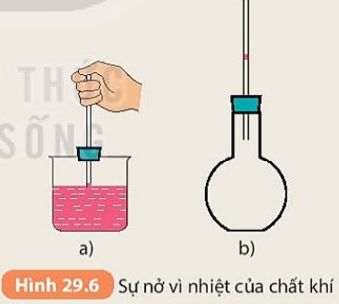
+ Nhúng đầu ống thủy tinh xuyên qua nút cao su và nước màu.
+ Dùng ngón tay cái bịt chặt đầu còn lại của ống rồi rút ống ra khỏi nước sao cho trong ống còn giữ lại một giọt nước màu (Hình 29.6a).
+ Lắp nút cao su có gắn ống thủy tinh trên vào bình cầu.
+ Quan sát, mô tả và giải thích hiện tượng xảy ra đối với giọt nước màu trong ống thủy tinh khi chỉ cần xoa hai tay vào nhau rồi áp vào bình cầu.
+ Tại sao từ thí nghiệm trên ta có thể nói chất khí nở vì nhiệt nhiều hơn chất lỏng?
+ Tìm ví dụ về sự nở vì nhiệt của chất khí.
- Sản phẩm:
- Khi xoa hai tay vào nhau rồi áp hai bàn tay vào bình cầu, ta thấy hiện tượng: Giọt nước màu trong ống thủy tinh đi lên.
- Khi ta xoa tay vào nhau thì hai lòng bàn tay ta nóng lên, sau đó áp hai tay vào bình cầu thì năng lượng nhiệt từ hai tay sẽ truyền sang bình cầu làm bình nóng lên dẫn tới không khí trong bình nở ra (tăng thể tích) và tác dụng lực đẩy lên giọt nước màu làm giọt nước màu đi lên.
- Tại sao từ thí nghiệm trên ta có thể nói chất khí nở vì nhiệt nhiều hơn chất lỏng?
→ Vì không khí tạo ra lực tác dụng lên giọt nước màu lớn hơn lực tác dụng của giọt nước màu lên không khí làm giọt nước màu di chuyển lên cao.
- Một số ví dụ về sự nở vì nhiệt của chất khí.
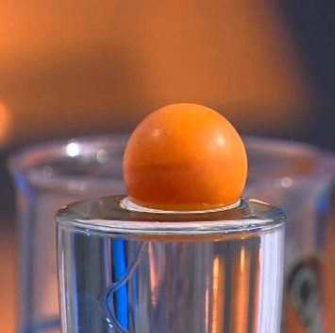  Khi nhúng quả bóng bàn bị móp vào trong nước nóng, nó sẽ phồng trở lại vì nước nóng làm cho khí trong quả bóng nở ra. | 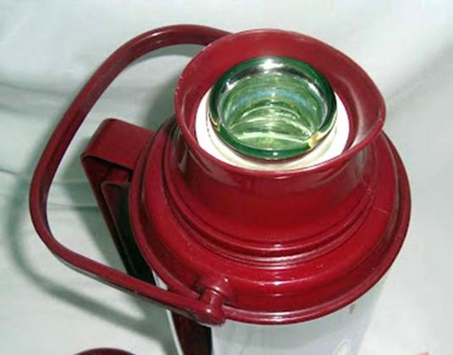  Khi vừa rót đầy nước nóng vào phích,xong đậy nắp ngay, thấy nắp bị bật ra vì không khí trong phích gặp nhiệt độ nóng của nước sẽ nở ra đẩy nắp lên.
- Tổ chức thực hiện
Hoạt động của GV | Hoạt động của HS
Giao nhiệm vụ:
- GV thông báo và cho HS nghiên cứu SGK về hiện tượng nở về nhiệt của chất khí trong sách giáo khoa
- GV phát dụng cụ: bình cầu có nút cao su, có ống thủy tinh xuyên qua, cho học sinh tiến hành thí nghiệm như hình 29.6 SGK
+ Nhúng đầu ống thủy tinh xuyên qua nút cao su và nước màu.
+ Dùng ngón tay cái bịt chặt đầu còn lại của ống rồi rút ống ra khỏi nước sao cho trong ống còn giữ lại một giọt nước màu (Hình 29.6a).
+ Lắp nút cao su có gắn ống thủy tinh trên vào bình cầu.
+ Quan sát, mô tả và giải thích hiện tượng xảy ra đối với giọt nước màu trong ống thủy tinh khi chỉ cần xoa hai tay vào nhau rồi áp vào bình cầu.
+ Tại sao từ thí nghiệm trên ta có thể nói chất khí nở vì nhiệt nhiều hơn chất lỏng?
- GV cho học sinh thảo luận nhóm và trả lời câu hỏi sau:
+ Dựa vào bảng 29.1, hãy nhận xét về sự nở vì nhiệt của các chất khác nhau: rắn, lỏng và khí.
+ Tìm ví dụ về sự nở vì nhiệt của chất khí.
Hướng dẫn HS thực hiện nhiệm vụ:  - GV hướng dẫn học sinh cách quan sát thí nghiệm, mô phỏng trước hiện tưởng để học sinh quan sát kiểm chứng  - GV quan sát, hỗ trợ các nhóm khi cần thiết. | Các nhóm nhận thiết bị, tiến hành quan sát, thảo luận, viết câu trả lời ra giấy
Báo cáo kết quả:  - Giáo viên thông báo hết thời gian, và yêu cầu các nhóm báo cáo  - Giáo viên yêu cầu các nhóm nhận xét lẫn nhau, thảo luận.  - Giáo viên đánh giá, góp ý, nhận xét quá trình làm việc các nhóm. | - Đại diện nhóm báo cáo.  - Nhóm khác nhận xét, bổ sung
Tổng kết:  Chất khí nở ra khi nóng lên và co lại lạnh đi  Các chất khí khác nhau nở vì nhiệt giống nhau  Sự nở vì nhiệt: Chất rắn < Chất lỏng < Chất khí | HS ghi nhớ kiến thức

Hoạt động 2.4: Tìm hiểu công dụng và tác hại của sự nở về nhiệt
- Mục tiêu:
- Lấy được một số ví dụ về công dụng và tác hại của sự nở vì nhiệt.
- Vận dụng kiến thức về sự truyền nhiệt, sự nở vì nhiệt, giải thích được một số hiện tượng đơn giản thường gặp trong thực tế
- Nội dung:

- GV chia lớp làm 4 nhóm, sử dụng phương pháp mảnh ghép:
+ Nhóm 1: Tìm hiểu công dụng của sự nở về nhiệt của chất khí, cho ví dụ
+ Nhóm 2: Tìm hiểu công dụng của sự nở về nhiệt của chất lỏng, cho ví dụ
+ Nhóm 3: Tìm hiểu công dụng của sự nở về nhiệt của chất rắn, cho ví dụ
+ Nhóm 4: Tìm hiểu tác hại của sự nở về nhiệt , cho ví dụ
.- HS thảo luận nhóm hoàn thành nhiệm vụ:
+ Mô tả hoạt động của các loại băng kép trong Hình 29.7b, c, d.
+ Tìm thêm ví dụ về công dụng của sự nở vì nhiệt.
c. Sản phẩm:
Công Dụng
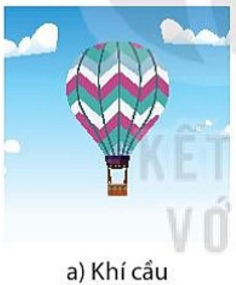  Những chiếc khinh khí cầu có thể bay lên nhờ không khí khi được đốt nóng giãn nở ra, dòng không khí nóng này di chuyển lên cao tạo thành lực đẩy hướng lên trên làm cho khinh khí cầu nhẹ hơn và có thể bay lên cao. | 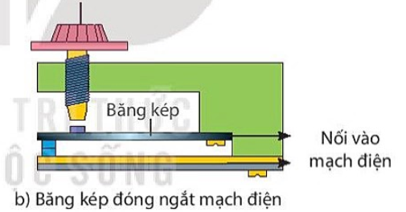  Khi đủ nóng, băng kép cong lên phía về phía kim loại có độ dãn nở ít hơn, làm băng kép chạm vào tiếp điểm và mạch kín, có dòng điện chạy trong mạch điện.
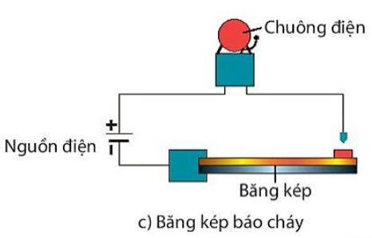  Khi đủ nóng, băng kép cong lên phía về phía kim loại có độ dãn nở ít hơn, làm băng kép chạm vào tiếp điểm và mạch kín dẫn tới có dòng điện chạy qua chuông điện làm chuông kêu. | 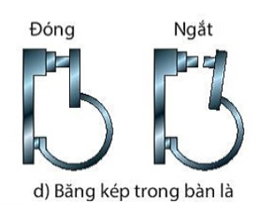  Khi đủ nóng, băng kép mở rộng độ cong hơn về phía kim loại có độ dãn nở ít hơn, làm điểm tiếp xúc bị tách ra cắt dòng điện vào bàn là.
* Tìm thêm ví dụ về công dụng của sự nở vì nhiệt.
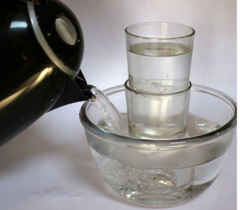  Khi 2 cốc thủy tinh bị dính vào nhau  Cho nước nóng vào thau và cốc phía ngoài, nước lạnh vào cốc phía trong  Ta sẽ tách được 2 cốc ra | 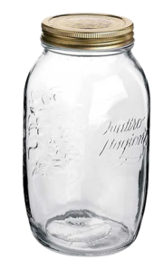  Lọ thủy tinh có nắp xoay bằng sắt khi để lâu ngày, rất khó dùng tay mở nắp.  Khi hơ nóng nắp sắt thì nắp sắt nóng lên nở ra không bám chặt vào miệng lọ thủy tinh nữa giúp ta xoay mở được dễ dàng hơn.

Bên cạnh nhiều tác dụng, sự nở vì nhiệt cũng gây ra những tác hại
 | Trời nắng nóng các thanh ray bị nở vì nhiệt, nó có thể gây ra những áp lực rất lớn, có thể làm cong cả những thanh ray tàu hỏa  → Các đường ray xe lửa được làm bằng các nhịp rời nhau, khi được nối lại với nhau cũng để hở ra một khoảng để đường ray có thể giãn nở và co lại.

Ví dụ thêm về tác hại của sự nở vì nhiệt.
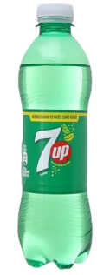  Chai nước ngọt không đóng đầy để chat lỏng trong chai có khoảng trống giãn nở khi nhiệt độ tăng cao | 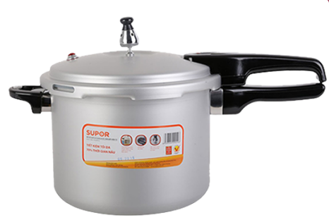  Nồi áp suất có van thoát khí để tránh không khí trong nồi nở ra quá nhiều khi nhiệt độ tăng gây nổ
Chất lỏng – Nhiệt kế  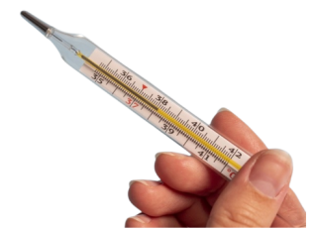 | Khi nhiệt độ thay đổi, do sự giãn nở vì nhiệt của chất lỏng, mực thủy ngân trong nhiệt kế tăng lên hay hạ xuống  → Số chỉ nhiệt độ

d) Tổ chức thực hiện
Hoạt động của GV | Hoạt động của HS
Giao nhiệm vụ:  - Giáo viên sử dụng phương pháp dạy học theo nhóm, chia lớp làm 4 nhóm, sử dụng kĩ thuật dạy học mảnh ghép để trả lời các câu hỏi trong phiếu học tập số 4.  Bố trí các thành viên tham gia thành hai vòng sau:  Vòng 1: Nhóm chuyên gia  + Nhóm 1: Tìm hiểu công dụng của sự nở về nhiệt của chất khí, cho ví dụ  + Nhóm 2: Tìm hiểu công dụng của sự nở về nhiệt của chất lỏng, cho ví dụ  + Nhóm 3: Tìm hiểu công dụng của sự nở về nhiệt của chất rắn, cho ví dụ  + Nhóm 4: Tìm hiểu tác hại của sự nở về nhiệt, cho ví dụ  Khi thực hiện nhiệm vụ, nhóm đảm bảo mỗi thành viên đều thành “chuyên gia” của lĩnh vực đã tìm hiểu và trình bày lại kết quả của nhóm ở vòng 2.  Vòng 2: Nhóm mảnh ghép  • Hình thành 4 nhóm mảnh ghép mới, mỗi nhóm có một thành viên đến từ mỗi nhóm chuyên gia.  • Kết quả nhiệm vụ của vòng 1 được nhóm mảnh ghép chia sẻ đầy đủ với nhau.  • Các nhóm mảnh ghép thảo luận và thống nhất phương án giải quyết nhiệm vụ phức hợp. Ý nghĩa của chúng?  Sau 5 phút, Giáo viên tổ chức:  • Hình thành 4 nhóm mảnh ghép mới, mỗi nhóm có một thành viên đến từ mỗi nhóm ban đầu.  • Kết quả nhiệm vụ của nhóm đầu được nhóm mảnh ghép chia sẻ đầy đủ với nhau.  • Các nhóm mảnh ghép thảo luận và thống nhất phương án giải quyết nhiệm vụ phức hợp  .- HS thảo luận nhóm hoàn thành nhiệm vụ:  + Mô tả hoạt động của các loại băng kép trong Hình 29.7b, c, d.  + Tìm thêm ví dụ về công dụng của sự nở vì nhiệt. | HS nhận nhiệm vụ.
Hướng dẫn HS thực hiện nhiệm vụ  - Giai đoạn 1: HS độc lập nghiên cứu thông tin hoàn thành câu hỏi của nhóm  - Giai đoạn 2: thảo luận nhóm thống nhất ý kiến, nêu công dụng của sự nở vì nhiệt, lấy được ví trị | Phân tích hình ảnh, khai thác thông tin SGK hoàn thành nhiệm vụ  Thảo luận nhóm thống nhất ý kiến hoàn thành nhiệm vụ
Báo cáo kết quả:  - Gọi 1 nhóm đại diện trình bày kết quả. Các nhóm khác nhận xét, đánh giá bài làm của nhóm bạn.  - GV kết luận về nội dung kiến thức mà các nhóm đã đưa ra. | - Đại diện 1 nhóm trình bày kết quả.  - Các nhóm cho nhận xét và thực hiện đánh giá sản phẩm.
Tổng kết  - Sự nở về nhiệt có thể có lợi nhưng cũng có thể có tác hại | Ghi nhớ kiến thức

Hoạt động Luyện tập - vận dụng (10 phút)
- Mục tiêu: Củng cố, khắc sâu nội dụng toàn bộ bài học.
- Nội dung: GV cho học sinh Tham gia trò chơi “Rung chuông vàng” và trả lời một số câu hỏi trắc nghiệm.
- Sản phẩm: đáp án của học sinh.
Trắc nghiệm: Câu 1 C, Câu 2: D, Câu 3: A, Câu 4: B; Câu 5: D, Câu 6: A, Câu 7: B, Câu 8: B, Câu 9: C, Câu 10: B, Câu 11: A, Câu 12: C, Câu 13: B, Câu 14: C, Câu 15: B.
Tự luận

Tổ chức thực hiện
Hoạt động của GV | Hoạt động của HS
Giao nhiệm vụ:  Giáo viên tổ chức lớp học cho các hoạt động như sau:  - Bài tập trắc nghiệm: Trò chơi “Rung chuông vàng”:  Luật chơi: Có 10 câu trắc nghiệm, mỗi câu hỏi sẽ có 15 giây suy nghĩ, sau thời gian suy nghĩ, học sinh cả lớp giơ thẻ đáp án A.B,C,D để trả lời. Bạn nào giợ muộn sẽ phạm quy. Các bạn trả lời sai và phạm quy sẽ nộp lại bộ thẻ trả lời và dừng tính điểm từ câu đó. Bạn nào trả lời được nhiều câu nhất sẽ chiến thắng.  - GV trình chiếu câu hỏi ở dạng trò chơi, học sinh sử dụng bảng A, B, C, D để trả lời  Câu 1: Khi xây cầu, thông thường một đầu cầu người ta cho gối lên các con lăn. Hãy giải thích cách làm đó?  - Để dễ dàng tu sửa cầu.  - Để tránh tác hại của sự dãn nở vì nhiệt.  - Để tạo thẩm mỹ.  - Không có tác dụng gì  Câu 2: Hãy dự đoán chiều cao của một chiếc cột bằng sắt sau mỗi năm.  - Không có gì thay đổi  B. Vào mùa hè cột sắt dài ra và vào mùa đông cột sắt ngắn lại  C. Ngắn lại sau mỗi năm do bị không khí ăn mòn.  D. Vào mùa đông cột sắt dài ra và vào mùa hè cột sắt ngắn lại  Câu 3: Khi nút thủy tinh của một lọ thủy tinh bị kẹt. Phải mở nút bằng cách nào dưới đây?  A. Làm nóng nút B. Làm lạnh cổ lọ.  C. Làm lạnh đáy lọ D. Làm nóng cổ lọ  Câu 4: Khi đun nóng một hòn bi bằng sắt thì xảy ra hiện tượng nào dưới đây?  A. Khối lượng của hòn bi tăng..  B. Khối lượng của hòn bi tăng.  C. Khối lượng riêng của hòn bi giảm..  D. Khối lượng của hòn bi giảm.  Câu 5: Các chất lỏng khác nhau nở vì nhiệt ………  - Giống nhau  - Khác nhau  - Tăng dần lên  - Giảm dần đi  Câu 6: Câu nào sau đây đúng:  A. Ở 4ºC nước có khối lượng riêng lớn nhất.  B. Ở 0ºC nước có khối lượng riêng nhỏ nhất  C. Ở 0ºC nước có khối lượng lớn nhất.  D. Ở 4ºC nước có khối lượng riêng nhỏ nhất.  Câu 7: Khi nhúng quả bóng bàn bị móp vào trong nước nóng, nó sẽ phồng trở lại. Vì sao vậy?  A. Vì nước nóng làm vỏ quả bóng co lại.  B. Vì nước nóng làm vỏ quả bóng nở ra.  C. Vì nước nóng làm cho khí trong quả bóng co lại.  D. Vì nước nóng làm cho khí trong quả bóng nở ra  Câu 8: Kết luận nào sau đây là đúng khi nói về sự nở vì nhiệt của không khí và khí oxygen?  A.Không khí nở vì nhiệt nhiều hơn oxygen.  B. Không khí nở vì nhiệt ít hơn oxygen.  C. Không khí và oxygen nở nhiệt như nhau.  D. Cả ba kết luận trên đều sai..  Câu 9: Băng kép được ứng dụng  - làm cốt cho các trụ bê tông  - làm giá đỡ  - trong việc đóng ngắt mạch điện  D. làm các dây điện thoại  Câu 10. Hai cốc thủy tinh chồng lên nhau bị khít lại. Muốn tách rời hai cốc ta làm cách nào sau đây?  - Ngâm cốc ở dưới vào nước nóng, đồng thời đổ nước lạnh vào cốc ở trên.  B. Ngâm cốc ở dưới vào nước lạnh, đồng thời đổ nước nóng vào cốc ở trên  C. Ngâm cả hai cốc vào nước nóng.  D. Ngâm cả hai cốc vào nước lạnh. | HS nhận nhiệm vụ.
HS thực hiện nhiệm vụ | HS trả lời câu hỏi
Báo cáo kết quả:
- Cho cả lớp trả lời;
- Mời đại diện giải thích;
- GV kết luận về nội dung kiến thức.

